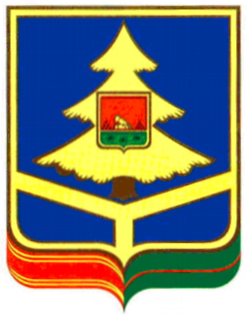

УПРАВЛЕНИЕ ВЕТЕРИНАРИИ
БРЯНСКОЙ ОБЛАСТИ

ПРИКАЗ
6 июня 2019 года | № | 112
г. Брянск

Об утверждении Политики управления ветеринарии Брянской области в отношении обработки персональных данных граждан в интернет-приемной управления ветеринарии Брянской области

В соответствии с Федеральным законом от 27 июля 2006 года № 152- ФЗ «О персональных данных», постановлением Правительства Российской Федерации от 21 марта 2012 года № 211 «Об утверждении перечня мер, направленных на обеспечение выполнения обязанностей, предусмотренных Федеральным законом «О персональных данных» и принятыми в соответствии с ним нормативными правовыми актами, операторами, являющимися государственными или муниципальными органами
ПРИКАЗЫВАЮ:
1. Утвердить прилагаемую Политику управления ветеринарии Брянской области в отношении обработки персональных данных граждан в интернет-приемной управления ветеринарии Брянской области.
2. Отделу организационно-правового обеспечения и кадровой работы управления ветеринарии Брянской области опубликовать настоящий приказ на официальном сайте управления ветеринарии Брянской области в сети «Интернет».
3. Контроль за исполнением приказа возложить на заместителя начальника управления ветеринарии Брянской области Емельяненко А.А.

Начальник управления | подпись | Н.В. Шлык

